**گزارش عملکرد تولید برق نیروگاه اتمی بوشهر در سال 1396**

**واحد يكم نيروگاه اتمي بوشهر، در مجموع در سال‌هاي راه‌اندازي از سال 1390 و بهره‌برداري تجاري از مهرماه 1392 تا پایان سال 1396، به ميزان 28197 ميليون‌كيلووات ساعت برق توليد كرده و ميزان 25587ميليون‌كيلووات‌ساعت تحويل شبكه برق سراسري داده است. همچنین نيروگاه اتمي بوشهر در سال 1396 حدود 7450 ميليون كيلووات‌ساعت برق توليد كرده و به ميزان 6808 ميليون كيلووات‌ساعت به شبكه برق سراسري تحويل داده است.**

واحد يكم نيروگاه اتمي بوشهر پس از موفقيت در تست‌هاي دوره راه‌اندازي در مهرماه 1392 به شركت بهره‌برداري نيروگاه اتمي بوشهر -زیرمجموعه شرکت مادنحصصی تولید و توسعه انرژی اتمی ایران- تحويل شد. پيش از اين تاريخ نيز نيروگاه اتمي بوشهر در مرحله راه‌اندازي قرار داشت كه توليد برق همراه با تست‌هاي مختلف فني همراه بود. سیکل دوم سوخت‌گذاري و تعميرات نیمه‌اساسی نيروگاه اتمی بوشهر در 15 بهمن 1392 شروع شد و پس از پایان عملیات در چهارم تيرماه 1393 نیروگاه بار ديگر به شبكه سراسري برق متصل شد. سوخت‌گذاری سیکل سوم و تعميرات اساسی در سال 1394 انجام و پس از پايان این عمليات، نیروگاه در تاريخ 11/12/1394 به شبکه برق سراسري متصل شد. در تاريخ 03/11/1395 به‌منظور عمليات سوخت‌گذاري سیکل چهارم و تعميرات نيمه‌اساسي از مدار خارج شد و پس از اتمام عمليات در تاريخ 17/01/1396 وارد مدار توليد برق شد. واحد یکم نیروگاه اتمی بوشهر در تاریخ 23 بهمن 1396 برای انجام عملیات سوخت‌گذاری سیکل پنجم از مدار تولید خارج شده و براساس برنامه‌ریزی صورت‌گرفته، پیش‌بینی می‌شود در اواخر فروردین‌ماه سال 1397 مجدداً وارد مدار تولید شود. در سیکل چهارم که تولید برق به مدت 313 روز انجام شد، واحد یکم نیروگاه اتمی بوشهر به میزان 7450 میلیون کیلووات‌ ساعت برق تولید کرده و 6808 ميليون كيلووات ‌ساعت برق به شبكه برق سراسري تحويل داده است.

**توليدكل و تحويل به شبكه برق واحد اول نيروگاه بوشهر از سال 1390 تا پایان بهمن‌ماه سال 1396**

|  |  |  |
| --- | --- | --- |
| سال | توليد كل  (ميليون كيلووات ساعت) | تحويل به شبكه برق  (ميليونكيلووات ساعت) |
| 95-1390 | 20746 | 18779 |
| 1396 | 7450 | 6808 |
| مجموع | **28197** | **25587** |

**توليدكل و تحويل به شبكه برق نيروگاه بوشهر**

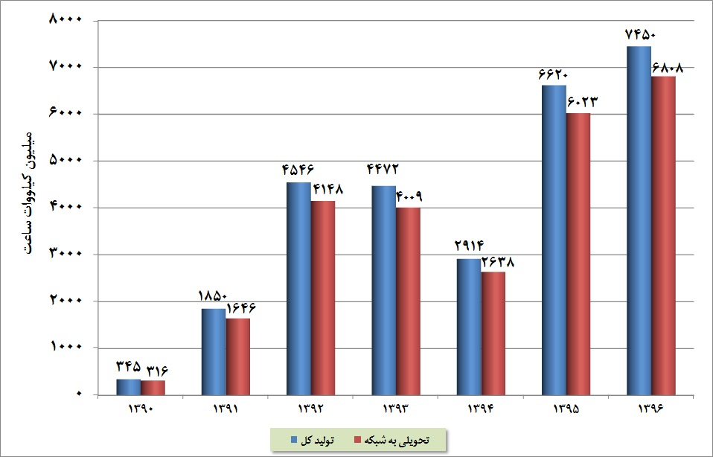

**نمودار تجمعي و دوره‌اي صرفه‌جويي در مصرف معادل سوخت‌هاي فسيلي ناشي از توليد برق در نيروگاه اتمي بوشهر(برحسب بشكه معادل نفت‌خام)**

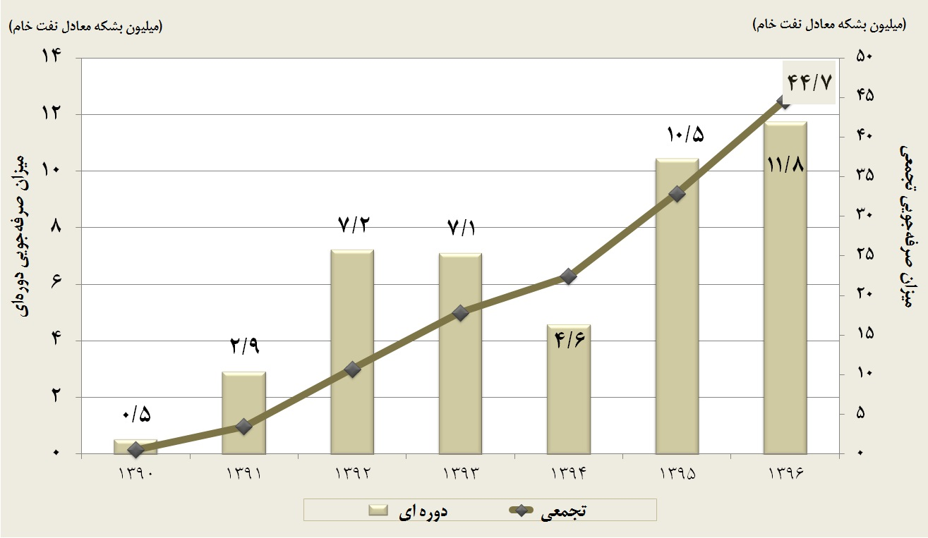

توضيح: هر بشكه نفت خام برابر 159 ليتر نفت خام اندازه‌گيري مي‌شود.

**نمودار تجمعي و دوره‌اي كاهش انتشار انواع گازهاي آلاينده‌ زیست‌محیطی ناشي از توليد برق در نيروگاه اتمي بوشهر**

